教大家如何修改西游记的出招方式(三国也适合)

比如我修改猴子的乾坤波动功出招指令为82A,那应该怎么做呢?
首先必须得到猴子的出招方式总指针
以下是西游1代112C版的人物出招方式总指针

18 00 32 7A 猴子
18 00 32 7A 龙马
1B 00 24 28 龙女
18 00 32 7A 老沙
19 00 72 65 老猪

那么现在就得到18 00 32 7A 这个指针了
然后(18-10) + (32和7A互换)=87A32
这个87A32就是猴子的出招方式地址,其他的指针也是这样转换的.
然后打开HACK的软件,选择打开西游记的ROM: P0600.160
按CTIL+G 或者 AIT+G 输入 87A32 按确定

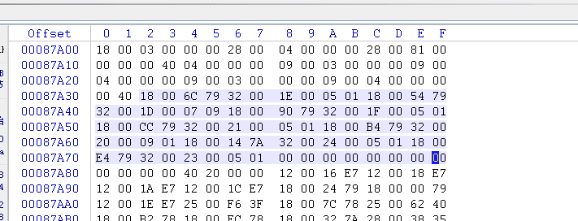

把数据复制出来, 然后整理:

出招指令指针 序号 是否需要能量
18 00 6C 79 32 00 1E 00 05 01
18 00 54 79 32 00 1D 00 07 09
18 00 90 79 32 00 1F 00 05 01
18 00 CC 79 32 00 21 00 05 01
18 00 B4 79 32 00.20 00 09 01
18 00 14 7A 32 00 24 00 05 01
18 00 E4 79 32 00 23 00 05 01

那么怎么查看这些地址分别是哪个招呢?
这个很简单 看序号就可以…

我们得到乾坤波动功在人物的KILL动作里面的序号是23
所以它的出招指令就是: 18 00 E4 79
然后转换地址为 18-10 + E479互换 = 879E4

进入地址879E4
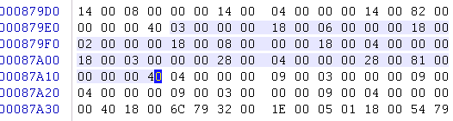
把它复制出来, 复制到哪里结束? 有规律吗? 肯定有的！ 一般是81 00 00 00 00 40 为结束点, 有时候是82 00 00 00 00 40, 其实81就是A，82就是B！

03 00 00 00 18 00 06 00 00 00 18 00 02 00 00 00 18 00 08 00 00 00 18 00 04 00 00 00 18 00 03 00 00 00 28 00 04 00 00 00 28 00 81 00 00 00 00 40

这些都是出招指令 ,数据是6个一组

03 00 00 00 18 00 ： ←
06 00 00 00 18 00 ：↙
02 00 00 00 18 00 ：↓
08 00 00 00 18 00 ：↘
04 00 00 00 18 00 ：→
03 00 00 00 28 00 ：←
04 00 00 00 28 00 ：→
81 00 00 00 00 40 ：Ａ

这样就分析出来了 从上面我们可以看到就是 03的后面都是一样的 只有03这一行不一样的。03 06 02 这些就是左右上下这些出招指令。
以下是出招指令的代码资料：

一般情况：01↑,02↓,03←,04→,05↖,06↙,07↗,08↘
特殊情况：09↑,0A↓,0B←,0C→,0D↖,0E↙,0F↗,10↘

那么我们要把←↙↓↘→ ← → ＋Ａ改为↑↓＋Ａ就是改为：
02 00 00 00 18 00 01 00 00 00 18 00 81 00 00 00 00 40

先把波动共的出招指令的数据全部修改为00（到我刚才说的 81 00 00 00 00 40 那里结束）

然后选择替换：
用00 00 00 00 00 00 00 00 00 00 00 00 00 00 00 00 00 00
替换为
02 00 00 00 18 00 01 00 00 00 18 00 81 00 00 00 00 40
最后保存，把文件放进ROM里面，启动西游112C中文版

然后你集气 再按82A，它就出波动功了
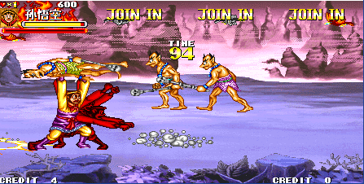

那么如果我不要集气，想发招可以不需要能量就可以发，应该怎么办呢？
这里就要回到出招方式的总指针了：

出招指令指针 序号 是否需要能量
18 00 6C 79 32 00 1E 00 05 01
18 00 54 79 32 00 1D 00 07 09
18 00 90 79 32 00 1F 00 05 01
18 00 CC 79 32 00 21 00 05 01
18 00 B4 79 32 00.20 00 09 01
18 00 14 7A 32 00 24 00 05 01
18 00 E4 79 32 00 23 00 05 01

把最后一行的18 00 E4 79 32 00 23 00 05 01 里面的05修改为01就不需要能量也能随便发招了！

-------- BY：小风(fwer21332f) 2008.05.22

